Abteilung für Biophysik und Radiologie

Medizinische Fakultät, Josip Juraj Strossmayer Universität Osijek

Die Oberflächenspannung von Flüßigkeiten

Die Oberflächenspannung wird durch Anziehungskräfte zwischen Fluidmolekülen (Kohäsionskräfte) verursacht. Aufgrund dieser Kräfte befindet sich die Flüssigkeit in einem kondensierten Zustand mit einer ausgeprägten Oberfläche. Das Erhöhen der freien Oberfläche einer Flüssigkeit erfordert die Einlage von Energie, d.h. das Ausführen der Arbeit, die erforderlich ist, um die Kohäsionskräfte zwischen den Molekülen der Flüssigkeit zu überwinden. Diese Arbeit W ist proportional zur Zunahme der Oberfläche ΔA bei konstanter Temperatur:
$$W=σ∙∆A$$
dabei ist σ ein Koeffizient, der als Oberflächenspannung bezeichnet und in Einheiten von J / m2 oder N / m ausgedrückt wird. Längs einer imaginären Linie d auf der Oberfläche der Flüssigkeit wirkt eine Kraft senkrecht zur Linie d und tangential zur Oberfläche der Flüssigkeit. Sie heißt Oberflächenspannungskraft F und ist proportional zur Länge d:
$$F=σ∙d$$
Eine Vergrößerung der Oberfläche führt zu einer Erhöhung der potentiellen Energie. Da alle Systeme in der Natur zu einem Zustand minimaler potentieller Energie neigen, neigt die Flüssigkeit im Gefäß dazu, eine möglichst kleine Fläche einzunehmen, dh. einen Zustand minimaler potentieller Energie zu erreichen. In einem Raum, in dem keine äußeren Kräfte wirken, nimmt die Flüssigkeit die Form einer Kugel an. In einem Gravitationsfeld hat ein Flüssigkeitstropfen ungefähr auch die Form einer Kugel. Wenn die Flüssigkeit langsam durch ein schmales Rohr (Kapillare) fließt, fließt sie tropfenweise aus ihr heraus. Der Tropfen wird von der Kante der Kapillare in dem Moment gerissen, in dem das Gewicht des Tropfens G ausgeglichen mit der Spannung der Oberfläche F ist, die entlang der Achse des Kapillarumfangs wirkt:
$$G=F$$  $$mg=2rπσ$$  $$\frac{ρV}{n}g=2rπσ$$  wobei m die Masse des Tropfens ist, n die Anzahl der Tropfen, V das Volumen, das n Tropfen enthält, ρ die Dichte der Flüssigkeit und r der Radius der Kapillare ist.  Für zwei verschiedene Flüssigkeiten sehen die Gleichungen folgendermaßen aus:  $$\frac{ρ_{1}V}{n_{1}}g=2rπσ_{1} \frac{ρ_{2}V}{n_{2}}g=2rπσ_{2}$$  Der Index '1' bezieht sich auf das Wasser und der Index '2' auf eine unbekannte Flüssigkeit. Der Radius der Kapillare r und das Flüssigkeitsvolumen V sind in beiden Fällen gleich. Wenn die obigen zwei Ausdrücke geteilt werden, wird der Ausdruck für die relative Oberflächenspannung erhalten: | 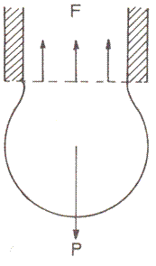  G  Slika 1 Das Tropfen der Flüssigkeit aus der Kapillare
$${\left(σ_{2}\right)}_{rel}=\frac{σ_{2}}{σ_{1}}=\frac{n_{1}ρ_{2}}{n_{2}ρ_{1}}$$
Jetzt kann man ein endgültigen Ausdruck für die apsolute Oberflächenspannung schreiben:

$$σ_{2}=σ_{1}\frac{n_{1}ρ_{2}}{n_{2}ρ_{1}}$$

Aufgabe - Bestimmung der Oberflächenspannung mit einem Stalagmometer.
Ein Stalagmometer ist ein Glasrohr, in dessen oberen Teil zwei Markierungen eingraviert sind, wodurch das Volumen V bestimmt ist. Das Rohr endet mit einer Kapillare, durch die die Flüssigkeit in der Form von Tropfen fließt. Das Stalagmometer wird mit der Pipette direkt über dem markierten Füllstand gefüllt. Die Tropfen beginnt man erst zu zählen, wenn der Füllstand auf das Niveau der oberen Markierung abfällt, und die Zählung wird fortgesetzt, bis der Flüssigkeitsstand auf die untere Markierung abfällt. Die Messungen werden zuerst für destilliertes Wasser und dann für die Flüssigkeitsdichte $ρ_{2}=789 kg/m^{3}$ durchgeführt.
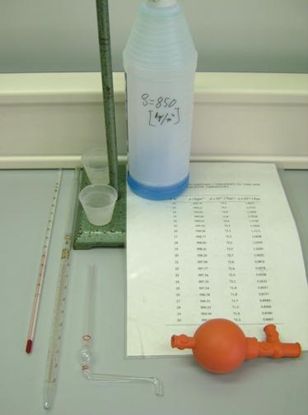  Bild 2 Das Zubehör zur Messung der Oberflächenspannung mit einem Stalagmometer: Thermometer, Pipette, Stalagmometer, zwei Becher, Ständer mit Halter, Propipet, eine Tabelle mit Werten der Oberflächenspannung von destilliertem Wasser bei verschiedenen Temperaturen. |  | 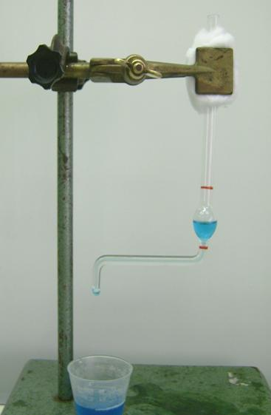  Bild 3 Ein Teil einer zusammengebauten Vorrichtung zum Messen der Oberflächenspannung mit einem Stalagmometer.

Geben Sie die Messung in die Tabelle ein:
Wasser |  | Flüssigkeit
$$n_{1}$$ | $$∆n_{1}$$ | $$n_{2}$$ | $$∆n_{2}$$
$$\overline{n_{1}}=$$ | $$\overline{{∆n}_{1}}=$$ | $$\overline{n_{2}}=$$ | $$\overline{{∆n}_{2}}=$$
$$\frac{\overline{{∆n}_{1}}}{\overline{n_{1}}}=$$ |  | $$\frac{\overline{{∆n}_{2}}}{\overline{n_{2}}}=$$
Berechnen Sie den Durchschnittswert für die relative und absolute Oberflächenspannung der Flüssigkeit:
$${(σ_{2})}_{rel}=\frac{\overline{n_{1}}}{\overline{n_{2}}} \frac{ρ_{2}}{ρ_{1}} σ_{2}=σ_{1}{(σ_{2})}_{rel}$$
Berechnen Sie den mittleren relativen und mittleren absoluten Fehler für σ₂
$$\frac{\overline{∆σ_{2}}}{\overline{σ_{2}}}=\frac{\overline{∆n_{1}}}{\overline{n_{1}}}+\frac{\overline{∆n_{2}}}{\overline{n_{2}}} \overline{∆σ_{2}}=\frac{\overline{∆σ_{2}}}{\overline{σ_{2}}} \overline{σ_{2}}$$
Schreiben Sie das Endergebnis in der Form von:
$$σ_{2}=\overline{σ_{2}}±\overline{∆σ_{2}}$$
ANMERKUNG: Das Thermometer darf nicht geschüttelt werden. Geben Sie die unbekannte Flüssigkeit in den Behälter zurück.

